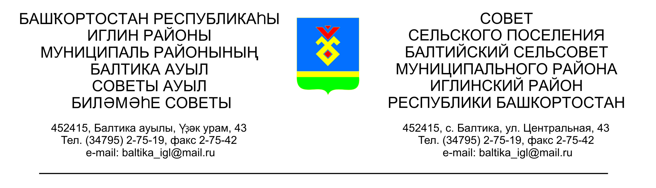 КАРАР РЕШЕНИЕ

«05» май__ 2026 й № 333 «05» ___мая__ 2026 г

О присвоении названия вновь образованным улицам, расположенных на территории сельского поселения Балтийский сельсовет муниципального района Иглинский район Республики Башкортостан

Руководствуясь Федеральным законом от 06.10.2003 № 131-ФЗ «Об общих принципах организации местного самоуправления в Российской Федерации», Федеральным законом от 28.12.2013 № 443-ФЗ « О федеральной информационной адресной системе и о внесении изменений в Федеральный закон «Об общих принципах организации местного самоуправления в Российской Федерации», Правилами присвоения, изменения и аннулирования адресов, утвержденный Постановлением Правительства Российской Федерации от 19.11.2014г. № 1221, Решением Совета сельского поселения Балтийский сельсовет муниципального района Иглинский район Республики Башкортостан от 18.08.2020г. № 105 «Об утверждении Порядка присвоения новых наименований и переименование улиц, площадей, элементов улично-дорожной сети и иных составных частей населенных пунктов муниципального образования», Уставом муниципального образования, с целью упорядочения наименований улиц, площадей и иных территорий в муниципальном образовании, Совет сельского поселения Балтийский сельсовет муниципального района Иглинский район Республики Башкортостан Р Е Ш И Л:

- Присвоить вновь образованному элементу улично-дорожной сети следующее наименование:
  - . Наименование: Овражная
Тип: улица
Территориальное расположение: Российская Федерация, Республика Башкортостан, Иглинский район, деревня Субакаево, улица Овражная

1.2. Наименование: Имени Азата Нигматуллина
Тип: улица
Территориальное расположение: Российская Федерация, Республика Башкортостан, Иглинский район, деревня Субакаево, улица Имени Азата Нигматуллина.
2. Контроль за выполнением настоящего решения возложить на постоянную комиссию Совета сельского поселения Балтийский сельсовет муниципального района Иглинский район Республики Башкортостан по развитию предпринимательства, земельным вопросам, благоустройства, экологии и социально-гуманитарным вопросам.

Глава сельского поселения И.М.Бугвин

